期末考试试题
课程名称 《数字电子技术》 适用专业自动化、测控
考试时间 （ 120 ）分钟
- 填空题（22分每空2分）
1、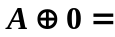 A , 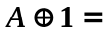 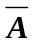 。
2、JK触发器的特性方程为： 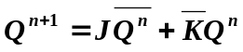 。
3、单稳态触发器中,两个状态一个为 稳态 态，另一个为 暂稳态 态.多谐振荡器两个状态都为
暂稳态 态， 施密特触发器两个状态都为 稳态 态.
4、组合逻辑电路的输出仅仅只与该时刻的 输入 有关， 而与 电路原先状态 无关。
5、某数/模转换器的输入为8位二进制数字信号（D7~D0），输出为0~25.5V的模拟电压。若数字信号的最低位是“1”其余各位是“0”，则输出的模拟电压为 0.1V 。
6、一个四选一数据选择器，其地址输入端有 两 个。
- 化简题（15分 每小题5分）
用卡诺图化简逻辑函数，必须在卡诺图上画出卡诺圈
1） Y（A,B,C,D）=∑m（0,1,2,3,4,5,6,7,13,15）=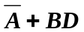
1
1
1
1
1
1
AB
CD
00
00
01
01
10
10
11
11
1
1
1
1

2）
1
×
1
1
×
×
×
×
×
AB
CD
00
00
01
01
10
10
11
11
1

利用代数法化简逻辑函数，必须写出化简过程
3)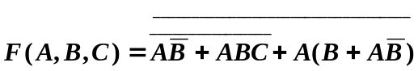
3)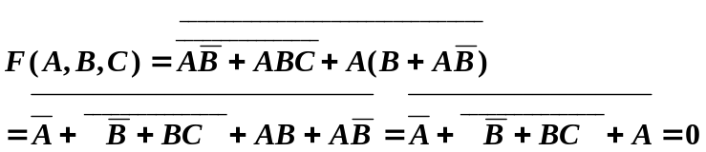
- 画图题(10分 每题5分)
据输入波形画输出波形或状态端波形（触发器的初始状态为0）.

1、
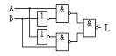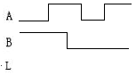
1、
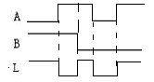
2、
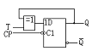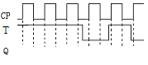
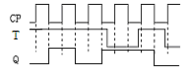
- 分析题(17分)
1、分析下图，并写出输出逻辑关系表达式，要有分析过程（6分）
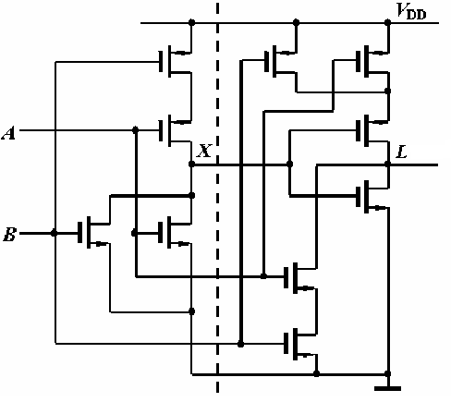
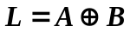

2、电路如图所示，分析该电路，画出完全的时序图，并说明电路的逻辑功能，要有分析过程（11分）
五进制计数器
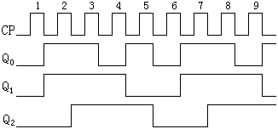
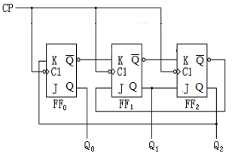
- 设计题(28分)
  - 用红、黄、绿三个指示灯表示三台设备的工作情况：绿灯亮表示全部正常；红灯亮表示有一台不正常；黄灯亮表示两台不正常；红、黄灯全亮表示三台都不正常。列出控制电路真值表，要求用74LS138和适当的与非门实现此电路（20分）1）根据题意，列出真值表
由题意可知，令输入为A、B、C表示三台设备的工作情况，“1”表示正常，“0”表示不正常，令输出为R，Y，G表示红、黄、绿三个批示灯的 状态，“1”表示亮，“0”表示灭。
A B C | R Y G
0 0 0  0 0 1  0 1 0  0 1 1  1 0 0  1 0 1  1 1 0  1 1 1 | 1 1 0  0 1 0  0 1 0  1 0 0  0 1 0  1 0 0  1 0 0  0 0 1

2)由真值表列出逻辑函数表达式为：
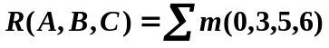
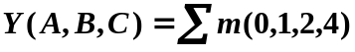
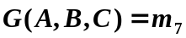
(3)根据逻辑函数表达式,选用译码器和与非门实现，画出逻辑电路图。
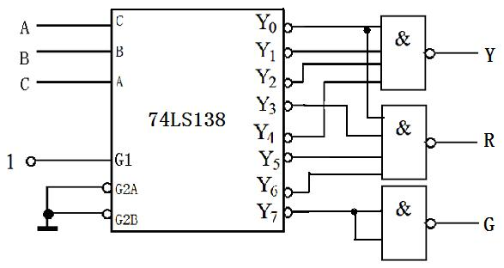
2、中规模同步四位二进制计数器74LS161的功能表见附表所示；请用反馈预置回零法设计一个六进制加法计数器。（8分）
R_{D} Q_{D} Q_{C} Q_{B} Q_{A} L_{D}
EP
ET 161

CP D C B A
&
1
1
CP

六、分析画图题(8分)
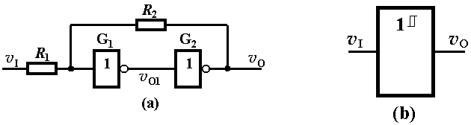
画出下图所示电路在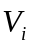作用下，输出电压的波形和电压传输特性
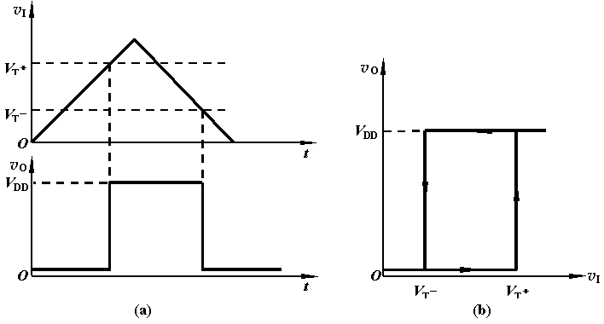

74LS138功能表如下：
输 入 |  | 输 出
G1 G_{2A} G_{2B} | C B A | Y₀ Y₁ Y₂ Y₃ Y₄ Y₅ Y₆ Y₇
× H ×  × × H  L × ×  H L L  H L L  H L L  H L L  H L L  H L L  H L L  H L L | × × ×  × × ×  × × ×  L L L  L L H  L H L  L H H  H L L  H L H  H H L  H H H | H H H H H H H H  H H H H H H H H  H H H H H H H H  L H H H H H H H  H L H H H H H H  H H L H H H H H  H H H L H H H H  H H H H L H H H  H H H H H L H H  H H H H H H L H  H H H H H H H L

74LS161功能表
清零  RD | 预置  LD | 使能  EP ET | 时钟  CP | 预置数据输入  D C B A | 输出  Q_{D} Q_{C} Q_{B} Q_{A}
L  H  H  H  H | ×  L  H  H  H | × ×  × ×  L ×  × L  H H | ×  ↑  ×  ×  ↑ | ××××  D C B A  ××××  ××××  ×××× | L L L L  D C B A  保 持  保 持  计 数
《数字电子技术基础》试题（第一套）
一、填空题：（每空1分，共15分）
1．逻辑函数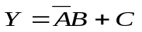的两种标准形式分别为（ ）、（ ）。
2．将2004个“1”异或起来得到的结果是（ 0 ）。
3．半导体存储器的结构主要包含三个部分，分别是（ 地址译码器 ）、（ 存储矩阵 ）、（ 输出缓冲器 ）。
4．8位D/A转换器当输入数字量10000000为5v。若只有最低位为高电平，则输出电压为（ 0.039 ）v；当输入为10001000，则输出电压为（ 5.31 ）v。
5．就逐次逼近型和双积分型两种A/D转换器而言，（ 双积分型 ）的抗干扰能力强，（ 逐次逼近型 ）的转换速度快。
6．由555定时器构成的三种电路中，（ 施密特触发器 ）和（ 单稳态触发器 ）是脉冲的整形电路。
7．与PAL相比，GAL器件有可编程的输出结构，它是通过对（结构控制字 ）进行编程设定其（ 输出逻辑宏单元 ）的工作模式来实现的，而且由于采用了（ E²CMOS ）的工艺结构，可以重复编程，使它的通用性很好，使用更为方便灵活。
二、根据要求作题： （共15分）
- 将逻辑函数 P=AB+AC写成“与或非”表达式，并用“集电极开路与非门”来实现。
1．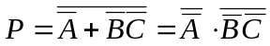
OC与非门实现如图：
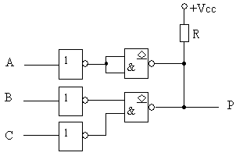

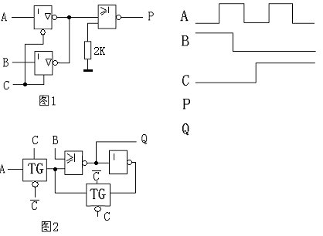
- 图1、2中电路均由CMOS门电路构成，写出P、Q 的表达式，并画出对应A、B、C的P、Q波形。

2．
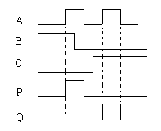
三、分析图3所示电路： （10分）
- 试写出8选1数据选择器的输出函数式；
1）
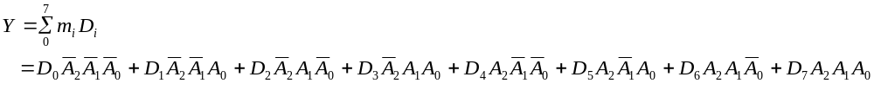
- 画出A2、A1、A0从000~111连续变化时，Y的波形图；
2）
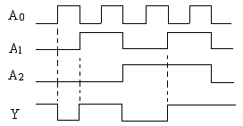
- 说明电路的逻辑功能。
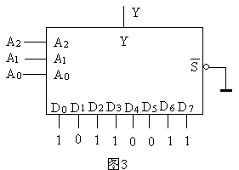
3）该电路为序列脉冲发生器，当A2、A1、A0从000~111连续变化时，Y端输出连续脉冲10110011。

四、设计“一位十进制数”的四舍五入电路（采用8421BCD码）。要求只设定一个输出，并画出用最少“与非门”实现的逻辑电路图。（15分）
设用A3A2A1A0表示该数，输出F。列出真值表（6分）
A3 A2 A1 A0 | F
0 0 0 0  0 0 0 1  0 0 1 0  0 0 1 1  0 1 0 0  0 1 0 1  0 1 1 0  0 1 1 1  1 0 0 0  1 0 0 1 | 0  0  0  0  0  1  1  1  1  1
1 0 1 0  1 0 1 1  1 1 0 0  1 1 0 1  1 1 1 0  1 1 1 1 | X  X  X  X  X  X

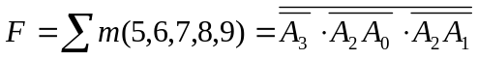
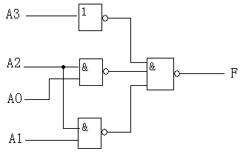
五、已知电路及CP、A的波形如图4(a) (b)所示，设触发器的初态均为“0”，试画出输出端B和C 的波形。 （8分）

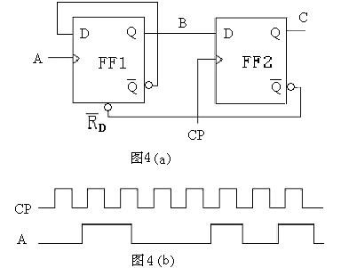
B
C
CP
A
B
C

六、用T触发器和异或门构成的某种电路如图5(a)所示，在示波器上观察到波形如图5(b)所示。试问该电路是如何连接的？请在原图上画出正确的连接图，并标明T的取值。 （6分）
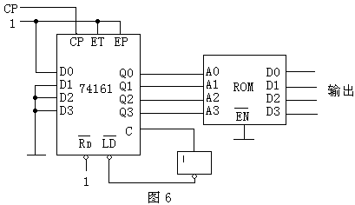
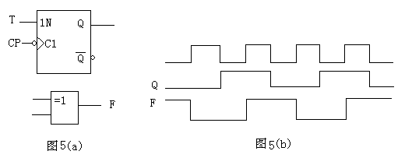

、T=1， 连线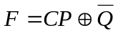如图：

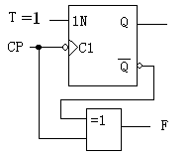

七、图6所示是16*4位ROM和同步十六进制加法计数器74LS161组成的脉冲分频电路。ROM中的数据见表1所示。试画出在CP信号连续作用下的D3、D2、D1、D0输出的电压波形，并说明它们和CP信号频率之比。 （16分）

表1：
地址输入 | 数据输出
A3 A2 A1 A0 | D3 D2 D1 D0
0 0 0 0  0 0 0 1  0 0 1 0  0 0 1 1  0 1 0 0  0 1 0 1  0 1 1 0  0 1 1 1  1 0 0 0  1 0 0 1  1 0 1 0  1 0 1 1  1 1 0 0  1 1 0 1  1 1 1 0  1 1 1 1 | 1 1 1 1  0 0 0 0  0 0 1 1  0 1 0 0  0 1 0 1  1 0 1 0  1 0 0 1  1 0 0 0  1 1 1 1  1 1 0 0  0 0 0 1  0 0 1 0  0 0 0 1  0 1 0 0  0 1 1 1  0 0 0 0

CP波形如图所示：
D3、D2、D1、D0频率比分别是1/15、3/15、5/15、7/15；
D0
CP
D1
D2
D3

八、综合分析图7所示电路，RAM的16个地址单元中的数据在表中列出。要求：
（1）说明555定时器构成什么电路？ （18分）
555定时器构成多谐振荡器，发出矩形波；
（2）说明74LS160构成多少进制计数器？
74LS160构成九进制计数器，状态转换图如下：
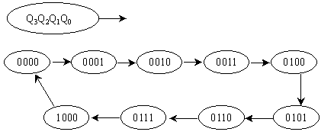
（3）说明RAM在此处于什么工作状态，起什么作用？
RAM处于读出状态，将0000B～1000B单元的内容循环读出
（4）写出D\A转换器CB7520的输出表达式（U_{O}与d₉~d₀之间的关系）；
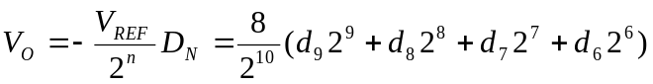
（5）画出输出电压U_{o}的波形图（要求画一个完整的循环）。

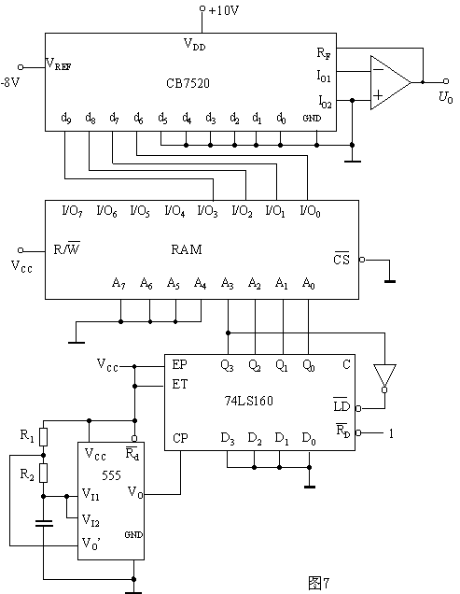

输出电压波形图如下：
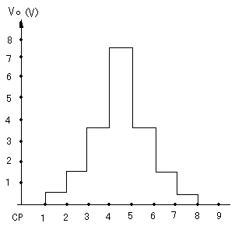

《数字电子技术基础》试题（第二套）

一、填空题：（每空1分，共16分）
1．逻辑函数有四种表示方法，它们分别是（ 真值表 ）、（ 、逻辑图 ）、（ 、逻辑表达式、 ）和（ 卡诺图 ）。
2．将2004个“1”异或起来得到的结果是（0 ）。
3．目前我们所学的双极型集成电路和单极型集成电路的典型电路分别是（ TTL 、 ）电路和（ CMOS ）电路。
4．施密特触发器有（ 两 ）个稳定状态.，多谐振荡器有（0 ）个稳定状态。
5．已知Intel2114是1K* 4位的RAM集成电路芯片，它有地址线（
10 ）条，数据线（ 4 ）条。
6．已知被转换的信号的上限截止频率为10kHz，则A/D转换器的采样频率应高于（ 20 ）kHz；完成一次转换所用的时间应小于（ 50μS ）。
7．GAL器件的全称是（ 通用阵列逻辑 ），与PAL相比，它的输出电路是通过编程设定其（ 输出逻辑宏单元 ）的工作模式来实现的，而且由于采用了（E²CMOS ）的工艺结构，可以重复编程，使用更为方便灵活。
二、根据要求作题：（共16分）
- 试画出用反相器和集电极开路与非门实现逻辑函数 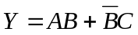。

1． 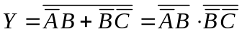
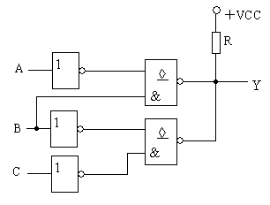

2、图1、2中电路由TTL门电路构成，图3由CMOS门电路构成，试分别写出F1、F2、F3的表达式。
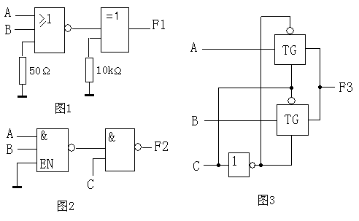
2．

三、已知电路及输入波形如图4所示，其中FF1是D锁存器，FF2是维持-阻塞D触发器，根据CP和D的输入波形画出Q1和Q2的输出波形。设触发器的初始状态均为0。 （8分）
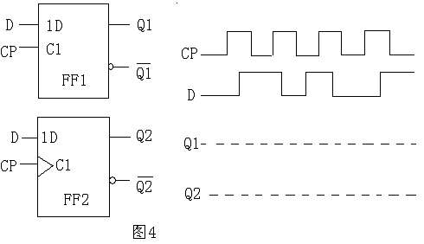
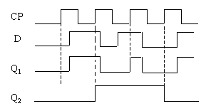
四、分析图5所示电路，写出Z1、Z2的逻辑表达式，列出真值表，说明电路的逻辑功能。 （10分）
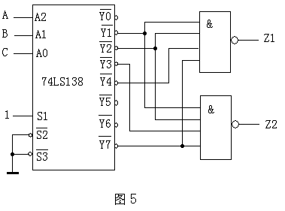
（1）表达式
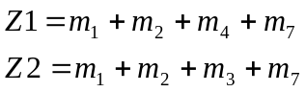
（2）真值表
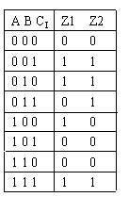
（3）逻辑功能为：全减器

五、设计一位8421BCD码的判奇电路，当输入码含奇数个“1”时，输出为1，否则为0。要求使用两种方法实现： （20分）
（1）用最少与非门实现，画出逻辑电路图；
首先，根据电路逻辑描述画出卡诺图：
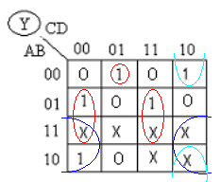
（1）最简“与－或式”为：；
“与非－与非式”为：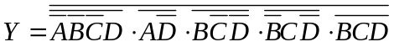 （与非门实现图略）
（2）用一片8选1数据选择器74LS151加若干门电路实现，画出电路图。
（2）
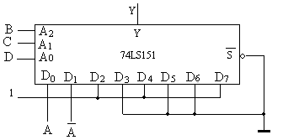

六、电路如图6所示，其中R_{A}=R_{B}=10kΩ,C=0.1μf，试问：
1．在Uk为高电平期间，由555定时器构成的是什么电路，其输出U0的频率f0=?
- 多谐振荡器；
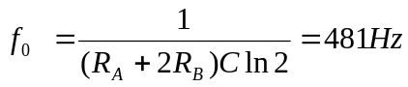
2．分析由JK触发器FF1、FF2、FF3构成的计数器电路，要求：写出驱动方程和状态方程，画出完整的状态转换图；
- 驱动方程：
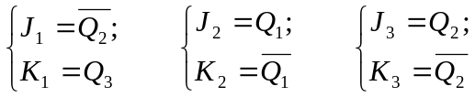
状态方程：
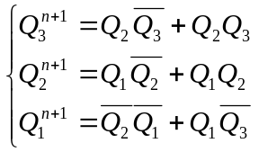
状态转换图：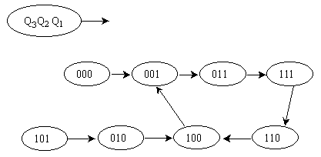

3．设Q3、Q2、Q1的初态为000，Uk所加正脉冲的宽度为Tw=5/f0，脉冲过后Q3、Q2、Q1将保持在哪个状态？ （共15分）
初态为000，五个周期后将保持在100状态。
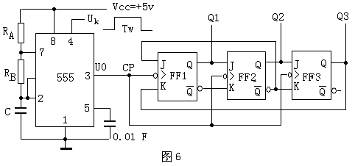
七、集成4位二进制加法计数器74161的连接图如图7所示，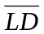是预置控制端；D0、D1、D2、D3是预置数据输入端；Q3、Q2、Q1、Q0是触发器的输出端，Q0是最低位，Q3是最高位；为低电平时电路开始置数，为高电平时电路计数。试分析电路的功能。要求： （15分）
（1）列出状态转换表；
（2）检验自启动能力；
（3）说明计数模值。
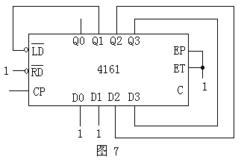
1）状态转换图如下： （2）可以自启动； （3）模＝8；

《数字电子技术基础》试题（第三套）
一、填空（每题1分，共10分）
1. TTL门电路输出高电平为 V，阈值电压为 V；
2. 触发器按动作特点可分为基本型、 、 和边沿型；
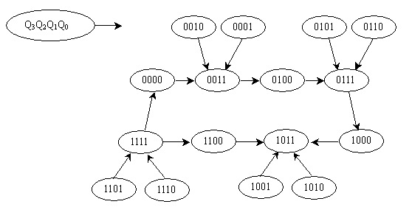
3. 组合逻辑电路产生竞争冒险的内因是 ；
4. 三位二进制减法计数器的初始状态为101，四个CP脉冲后它的状态为 ；
5. 如果要把一宽脉冲变换为窄脉冲应采用 触发器；
6. RAM的扩展可分为 、 扩展两种；
7. PAL是 可编程，EPROM是 可编程；
8. GAL中的OLMC可组态为专用输入、 、寄存反馈输出等几种工作模式；
9. 四位DAC的最大输出电压为5V，当输入数据为0101时，它的输出电压为 V；
10. 如果一个3位ADC输入电压的最大值为1V，采用“四舍五入”量化法，则它的量化阶距为 V。
二、写出图1中，各逻辑电路的输出逻辑表达式，并化为最简与或式；
(G1、G2为OC门,TG1、TG2为CMOS传输门) (10分)
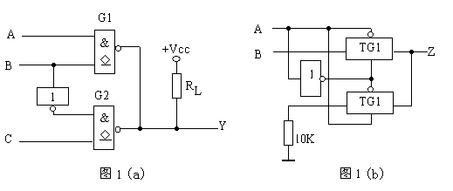
三、由四位并行进位全加器74LS283构成图2所示： (15分)
1. 当A=0,X₃X₂X₁X₀=0011,Y₃Y₂Y₁Y₀=0100求Z₃Z₂Z₁Z₀=?,W=?
- 当A=1,X₃X₂X₁X₀=1001,Y₃Y₂Y₁Y₀=0101求Z₃Z₂Z₁Z₀=?,W=?
- 写出X(X₃X₂X₁X₀),Y(Y₃Y₂Y₁Y₀),A与Z(Z₃Z₂Z₁Z₀)，W之间的算法公式,并指出其功能.

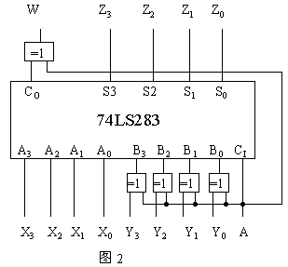

四、试画出图3在CP脉冲作用下Q1,Q2,Y对应的电压波形。
(设触发器的初态为0,画6个完整的CP脉冲的波形) (15分)

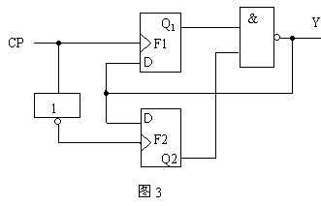

五、由可擦可编程只读存储器EPROM2716构成的应用电路如图所示。(15分)
1. 计算EPROM2716的存储容量；
- 当ABCD=0110时,数码管显示什么数字；
- 写出Z的最小项表达式,并化为最简与或式；

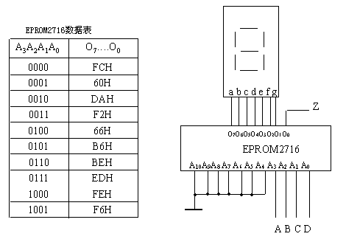

六、由同步十进制加法计数器74LS160构成一数字系统如图所示，假设计数器的初态为0,测得组合逻辑电路的真值表如下所示： (20分)

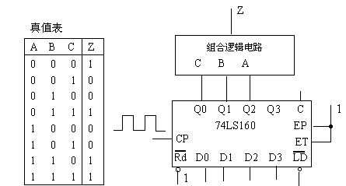

- 画出74LS160的状态转换图；
- 画出整个数字系统的时序图；

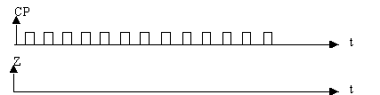
3. 如果用同步四位二进制加法计数器74LS161代替74LS160,试画出其电路图（要求采用置数法）；
4. 试用一片二进制译码器74LS138辅助与非门实现该组合逻辑电路功能。

七、时序PLA电路如图所示： （16分）
1. 求该时序电路的驱动方程、状态方程、输出方程；
2. 画该电路的状态转换表和状态转换图；
3. 试对应X的波形（如图所示），画Q₁、Q₂和Z的波形；
4. 说明该电路的功能。

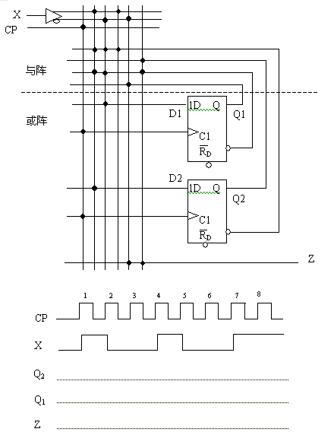

中南大学信息学院《数字电子技术基础》
试题（第三套）参考答案
- 填空题：
  - 3.4 V 、1.4 V ；
  - 同步型 、主从型 ；
  - 逻辑器件的传输延时 ；
  - 001 ；
  - 积分型单稳态 ；
  - 字扩展 、位扩展 ；
  - 与阵列 、或阵列 ；
  - 组合输出 ；
  - 5/3 V ；
  - 2/15 V；
二、
(1) 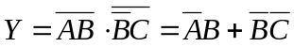 (2) 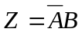
三、
（1）A＝0时： Z＝X＋Y＝0111； W＝Co＝0；
（2）A＝1时：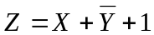＝0100； 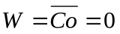；
（3）电路功能为：四位二进制加/减运算电路：
当A＝0时，Z＝X＋Y；当A＝1时，Z＝X－Y；
四、
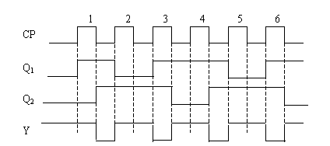
五、
- 存储容量为：2K×8；
- 数码管显示“6”；
- 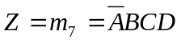；
六、
1．状态转换图
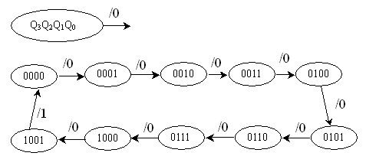
2．
CP
Z
1 2 3 4 5 6 7 8 9 10 11 12 13

3．
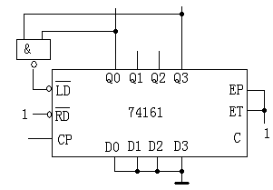
4．
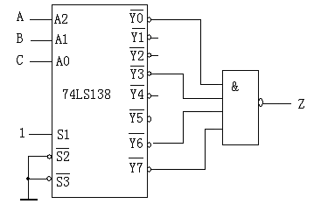
七、
（1）驱动方程和状态方程相同：
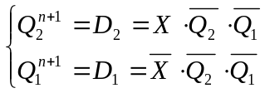
输出方程：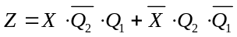
（2）状态转换表：
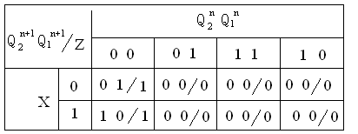
状态转换图：
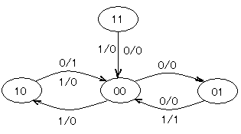
（3）
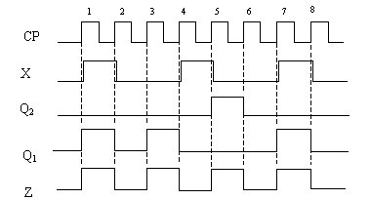

（4）电路功能描述：2位不同数码串行检测器，当串行输入的两位数码不同时，输出为“1”，否则，输出为“0”。
《数字电子技术基础》试题（第四套）
一、填空（每题2分，共20分）

1. 如图1所示，A=0时，Y= ；A=1，B=0时，Y= ；
2. 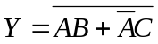，Y的最简与或式为 ；
3. 如图2所示为TTL的TSL门电路，EN=0时，Y为 ，EN=1时，Y= ；
4. 触发器按逻辑功能可分为RSF、JKF、 、 和DF；
5. 四位二进制减法计数器的初始状态为0011，四个CP脉冲后它的状态为 ；
6. EPROM2864的有 地址输入端，有 数据输出端；
7. 数字系统按组成方式可分为 、 两种；
8. GAL是 可编程，GAL中的OLMC称 ；
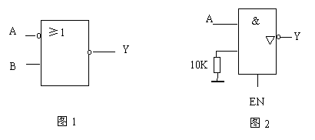
9. 四位DAC的最大输出电压为5V，当输入数据为0101时，它的输出电压为 V；
10. 某3位ADC输入电压的最大值为1V，采用“取整量化法”时它的量化阶距为 V。
二、试分析如图3所示的组合逻辑电路。 (10分)
1. 写出输出逻辑表达式；
2. 化为最简与或式；
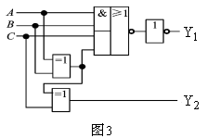
3. 列出真值表；
4. 说明逻辑功能。
三、试用一片74LS138辅以与非门设计一个BCD码素数检测电路，要求：当输入为大于1的素数时，电路输出为1，否则输出为0（要有设计过程）。 （10分）
四、试画出下列触发器的输出波形 (设触发器的初态为0)。 (12分)
1.
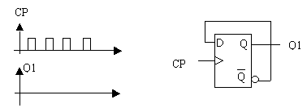
2.
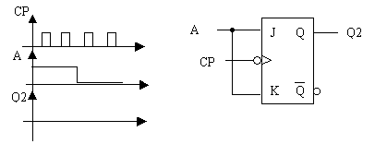
3.
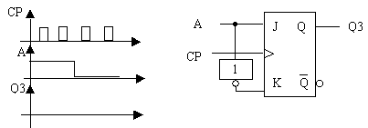
五、如图所示，由两片超前进位加法器74LS283和一片数值比较器74LS85组成的数字系统。
试分析： （10分）
（1）当X₃X₂X₁X₀＝0011，Y₃Y₂Y₁Y₀＝0011时，Z₃Z₂Z₁Z₀＝？T＝？
（2）当X₃X₂X₁X₀＝0111，Y₃Y₂Y₁Y₀＝0111时，Z₃Z₂Z₁Z₀＝？T＝？
（3）说明该系统的逻辑功能。
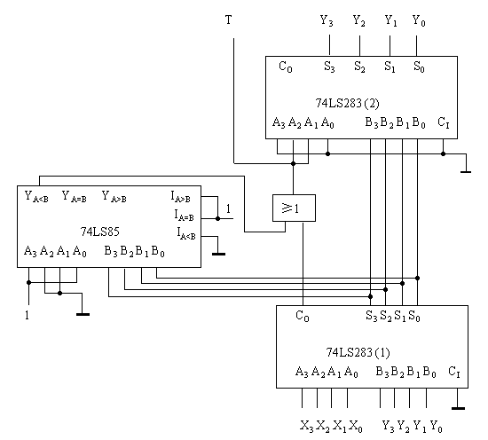
六、试用74LS161设计一计数器完成下列计数循环（10分）
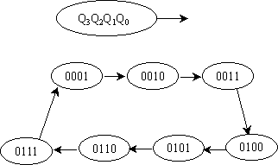
七、如图所示为一跳频信号发生器，其中CB555为555定时器，74LS194为四位双向移位寄存器，74LS160为十进制加法计数器。 （22分）
1. CB555构成什么功能电路？
2. 当2K的滑动电阻处于中心位置时，求CP2频率？
3. 当74LS194的状态为0001，画出74LS160的状态转换图，说明它是几进制计数器，并求输出Y的频率。
4. 已知74LS194工作在循环右移状态，当它的状态为0001，画出74LS194的状态转换图；
- 试说明电路输出Y有哪几种输出频率成份？每一频率成份持续多长时间？

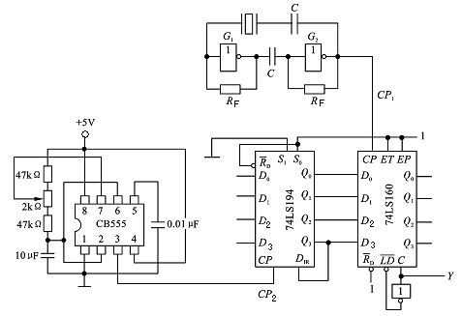
中南大学信息学院《数字电子技术基础》
试题（第四套）参考答案

- 填空题：
  - Y＝0、Y＝1 ；
  - 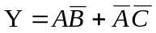；
  - 高阻态、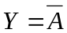；
  - TF 、T’F ；
  - 1111 ；
  - 13个、8个；
  - 功能扩展电路、功能综合电路 ；
  - 与阵列、输出逻辑宏单元 ；
  - 5/3 ；
  - 1/8 ；
二、
（1）逻辑表达式
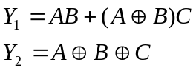
（2）最简与或式：
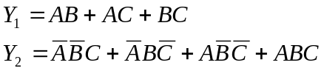
（3） 真值表
A B C | Y₁ | Y₂
0 0 0 | 0 | 0
0 0 1 | 1 | 0
0 1 0 | 1 | 0
0 1 1 | 0 | 1
1 0 0 | 1 | 0
1 0 1 | 0 | 1
1 1 0 | 0 | 1
1 1 1 | 1 | 1
（4）逻辑功能为：全加器。
三、（1）真值表
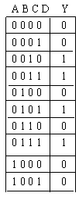（2）逻辑表达式：
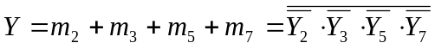
（3）用74LS138和与非门实现如下：
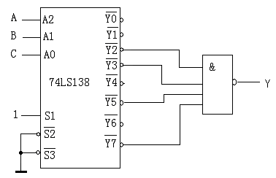
四、
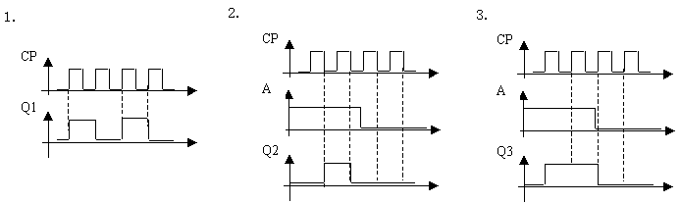
五、
- Z₃Z₂Z₁Z₀＝0110，T＝0；
- Z₃Z₂Z₁Z₀＝1110，T＝1；
（3）系统的逻辑功能为：两位BCD数求和电路。
六、
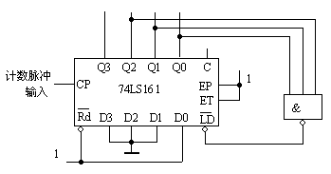
七、
（1）多谐振荡器；
（2）
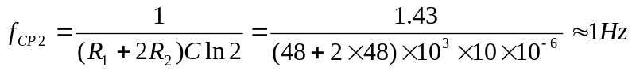
（3）状态转换图如下；74LS160构成九进制计数器； 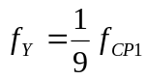
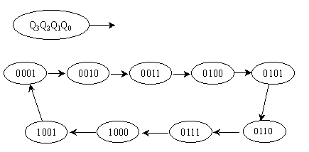
（4）74LS194构成电路的状态转换图：
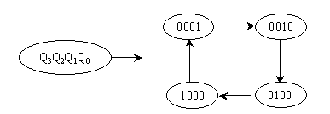
（5）可输出4种频率的信号，它们的频率分别为：


